单机注册版榔头钣金安装说明
特别注意： 榔头钣金工具箱.VLX文件不允许改名，改名会导致安装故障！！！！谨记，不要改名！！！
安装步骤如下：
01.将 榔头钣金压缩包解压到电脑非系统磁盘的根目录下，尽量放到D盘目录下，兼容性最好。
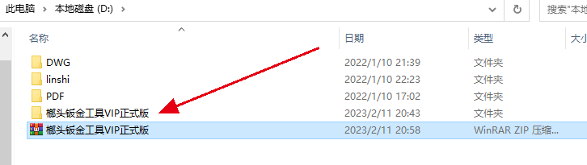

02.打开解压后的文件夹，将里面的 榔头钣金工具箱.VLX文件拖入cad打开文件的黑色背景的绘图区域
注意:以后更新插件无需再手动拖入绘图区域，只初装的时候才需要。
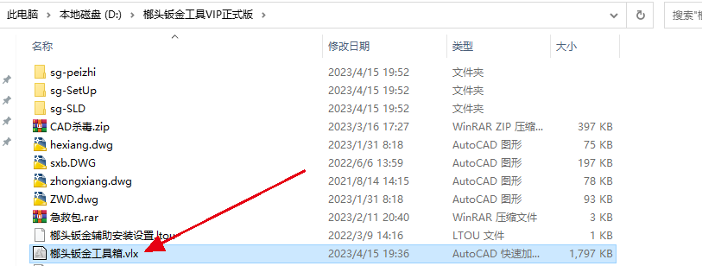
高版本cad会出现安全性警告，选择 始终加载

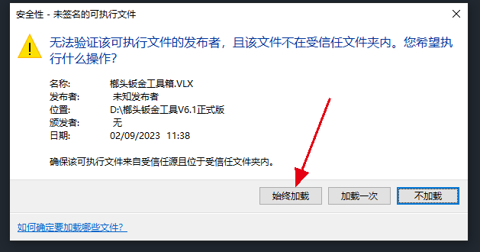
如果拖入后命令行报错信息如下：如果没有这个报错，请忽略！！！！--->>>>>>>>
请输入命令:LISPSYS 输入 0 回车。
然后重启cad后再次拖入安装。
上面的系统变量问题搞定后，再继续下面的步骤--->>>>>>>>
3.正确拖入后，点击始终加载后，会出现如下界面：
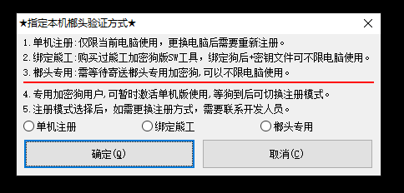
请根据自己的需要，选择适合自己的验证方式，群里会不定时分享临时授权密钥，给没注册过的小伙伴玩玩，想体验的小伙伴，请选择单机注册的模式。之前已经购买过的vip用户，也请选择之前对应的注册模式，之前的注册依然有效，无需再次注册，此界面仅在初次升级安装出现。

4.单机版继续：
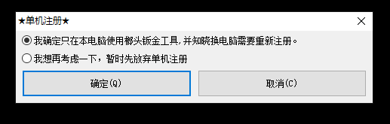
确定后安装完成！

5.这一步很重要，必须重启一次CAD后自动加载才会生效,重启前一定记得先保存当前打开的重要文件，一定记得先保存！！！！！！先保存！！！！！！ 重启完CAD后，输入SG看是否可以打开主界面，如果打开则说明安装成功。

5.CAD下输入命令 SG会出现榔头钣金工具箱的主界面如下，可以直接按热键 A 跳转至第一类的 常用工具(也可以鼠标选择)，（带字母的都支持热键跳转）然后点左下角的
快捷键设置按钮，如下：
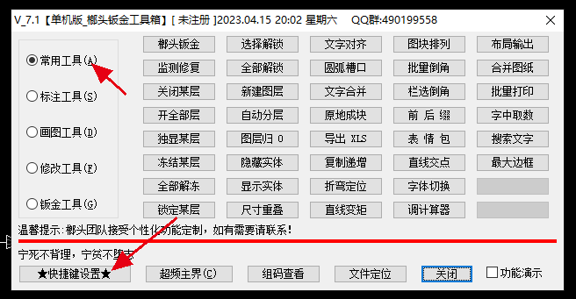
7.此时将出现插件注册界面，请点击 复制申请码
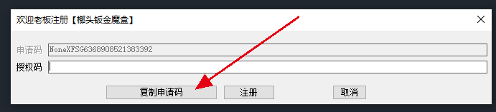
复制完成后，就可以直接去qq粘贴发送给生哥或者相逢，QQ号分别为740572411或QQ:494395218索取注册码
8.请将获取到的授权码复制进文本框内，点击注册
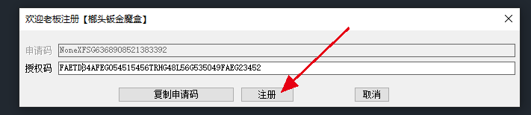
这时就会提示注册成功：
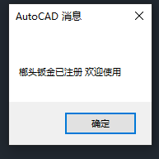
以后更新，需要先关闭cad，删掉原来的文件夹，重新解压最新安装包到原来的根目录下即可，也就是替换掉原来的文件夹，要整体替换掉，替换后注册依然有效。
注意:以后更新插件无需再手动拖入绘图区域，只初装的时候才需要。

9.单机版注册支持一机一码的注册验证，每人仅支持两次免费注册，满足家里一台电脑，公司一台电脑的情况下使用，超过两台需要另外支付原价3折的费用，每人最多支持不超过5台电脑。
10.安装注册过程至此结束，感谢老板的注册支持，您的支持是我们源源不断努力的动力，我们会更加努力继续完善优化，希望给大家带来愉快的使用体验，再次感谢！！

常见问题解决办法

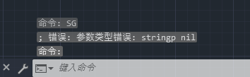
- 如上情况，请解压缩 急救包，将里面的 修复安装非紧急情况不要加载.VLX文件拖入CAD，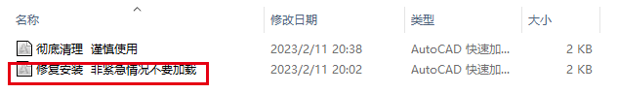
可多拖入几次，然后重启cad，并将解压后的急救包文件夹删掉，然后拖入榔头钣金工具箱.vlx 再次重启cad，重复拖入榔头钣金工具箱.vlx一次，（也就是参考最初的安装办法）即可修复。
注意事项:拖入修复后，一定要删掉那个解压得到的急救包文件夹，不是删压缩包，删掉文件夹后再重新安装工具箱。

